Министерство науки и высшего образования Российской Федерации

Федеральное государственное автономное образовательное   
учреждение высшего образования

Национальный исследовательский Нижегородский государственный университет им. Н.И. Лобачевского

Институт информационных технологий, математики и механики

**Отчет по лабораторной работе**

**«Метод Гаусса»**

**Выполнил**:

студент группы 382003-1

Тятюшин Максим Дмитриевич

**Проверил**:

ассистент каф. МОСТ,

Волокитин В.Д.

Нижний Новгород

2019

**Содержание**

Постановка задачи 3

Метод решения 4

Руководство пользователя 5

Описание программной реализации 6

Подтверждение корректности 7

Результаты экспериментов 8

Заключение 9

Приложение 10

**Постановка задачи**

1)Реализовать Метод Гаусса для типа double.

2)Получить вектор решения СЛАУ.

**Метод решения**

I) 1) Найти номер строчки с максимальным по модулю элементом в нулевом столбце.

2) Найти максимальный по модулю элемент в нулевом столбце.

3) Поменять строчку с полученным номером и нулевую строчку местами.

4) Получить строчку путём домножения нулевой строки на элемент первой строки нулевого столбца и деления на элемент нулевой строки нулевого столбца.

5) Вычесть из первой строки полученную строчку.

6) Проделать аналогичные действия(п. 4, п. 5) для нулевой и оставшихся строчек.

7) Найти номер строчки с максимальным по модулю элементом в первом столбце, начиная с первого элемента.

8) Найти максимальный по модулю элемент в нулевом столбце, начиная с первго элемента.

9) Поменять строчку с полученным номером и первую строчку местами.

10) ) Получить строчку путём домножения первой строки на элемент второй строки первого столбца и деления на элемент первой строки первого столбца.

11) Вычесть из второй строки полученную строчку.

12) Проделать аналогичные действия(п. 10, п. 11) для первой и оставшихся строчек.

13) Проделать аналогичные действия для всей матрицы.

**Руководство пользователя**

1) Ввести количество строк матрицы.

2) Выбрать метод Гаусса для матрицы. Ввести 1 для метода Гаусса реализованного для десятичных дробей или ввести 2 для метода Гаусса реализованного для обыкновенных дробей.

**Описание программной реализации**

Функции:

modul - модуль числа.

NOD - Наибольший общий делитель.

NOK - Наименьшее общее кратное.

checkVector - возвращает 0, если на i-ой позиции стоит 0.

checkMatrixNULL - возвращает ноль, если на главной диагонали встречается 0.

class Fraction - класс обыкновенных дробей.

Cut - пребразование в правильную дробь.

turnOver - возведение обыкновенной дроби в степень -1.

modulFraction - модуль для обыкновенных дробей.

FractionMult - умножение обыкновенных дробей.

to_FractionVector - преобразование элементов вектора в обыкновенные дроби.

to_FractionSqrMatrix - преобразование элементов квадратной матрицы в обыкновенные дроби.

to_FractionMatrix - преобразование элементов матрицы в обыкновенные дроби.

CutVector - пребразование в правильную дробь элементов вектора.

class Vector - класс векторов.

AddElement - добавление элемента в конец вектора.

GetRK - возвращает i-ый элемент вектора.

classSqrMatrix - класс квадратных матриц.

AddVector - добавление вектора справа к квадратной матрице.

LeadingRow - возвращает номер строки с максимальным по модулю элементом в k-ом столбце.

Leading - возвращает максимальный по модулю элемент в k-ом столбце.

Swap - меняет i-ую и k-ую строки местами.

class Matrix - класс матриц.

class SLAU - класс СЛАУ.

Gauss - метод Гаусса для десятичных дробей.

Gauss1 - метод Гаусса для обыкновенных дробей.

**Подтверждение корректности**

Для подтверждения корректности реализованы функции:

checkVector - возвращает 0, если на i-ой позиции стоит 0.

checkMatrixNULL - возвращает ноль, если на главной диагонали встречается 0.

**Результаты экспериментов**

По результатам экспериментов видно, что программа находит решение СЛАУ

методом Гаусса для десятичных дробей, либо для обыкновенных дробей.

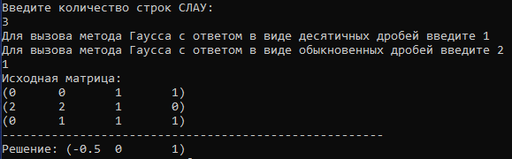

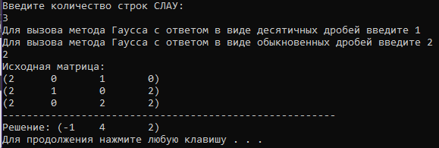

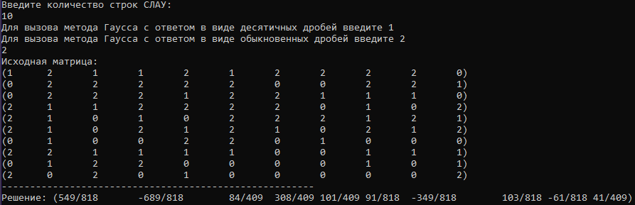

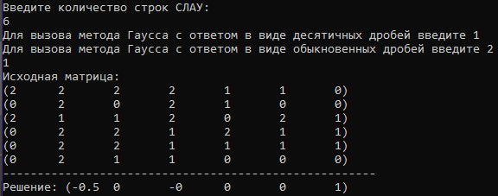

**Заключение**

1) Реализован метод решения для типа double.

2) Получен вектор решения СЛАУ.

**Примечание**

На 449-ой строчке можно изменить диапазон значений.